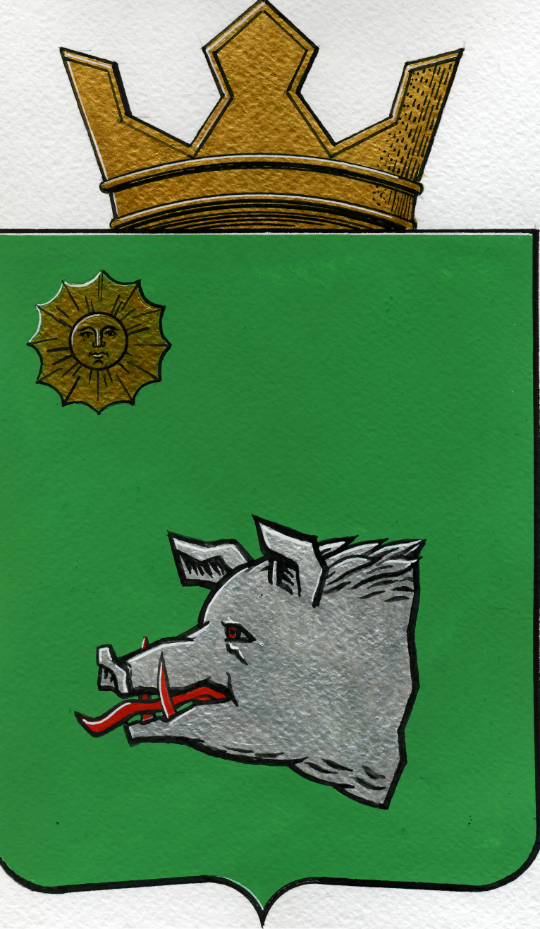
АДМИНИСТРАЦИЯ МАЙСКОГО СЕЛЬСКОГО ПОСЕЛЕНИЯ
КРАСНОКАМСКОГО МУНИЦИПАЛЬНОГО РАЙОНА
ПЕРМСКОГО КРАЯ

ПОСТАНОВЛЕНИЕ

14.11.2018 № 161

О внесении изменений в постановление
администрации Майского сельского
поселения от 25.05.2018 г. № 71
«О ликвидации муниципального
унитарного предприятия «Майский»
Майского сельского поселения»

Администрация Майского сельского поселения
ПОСТАНОВЛЯЕТ:
1. Внести в постановление администрации Майского сельского поселения от 25.05.2018 г. № 71 «О ликвидации муниципального унитарного предприятия «Майский» Майского сельского поселения» следующее изменение:
1.1. Пункт 2 изложить в следующей редакции:
«2. Установить срок ликвидации МУП «Майский» в течение 8 месяцев со дня вступления в силу настоящего постановления.».
2. Опубликовать данное постановление в газете «Майский вестник» и разместить на официальном сайте администрации Майского сельского поселения.
3. Контроль за исполнением настоящего постановления оставляю за собой.

Глава сельского поселения -
глава администрации
Майского сельского поселения В.А. Литвина

Штейникова
92 330

